

ID: 209010
Дуги Suzuki SV650 от 2007

Левая сторона Правая сторона

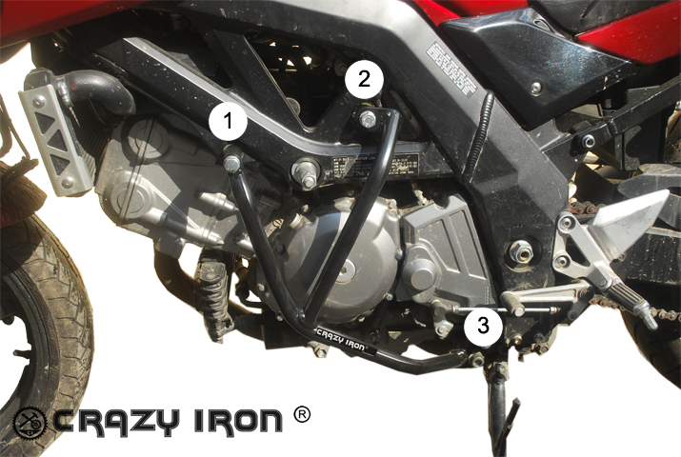
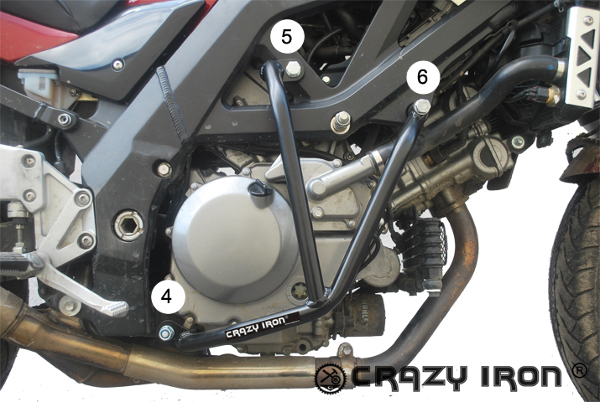

1 - Болт М10х1,25х140 с шайбами + сменный наконечник 40/10
2 - Болт М10х1,25х130 с шайбами и втулкой 22х10х17
3 - Используется штатный болт М12
4 - Шпилька М10х310 с шайбами, гайками и втулкой 22х10х35
5 - Болт М10х1,25х70 с шайбами и втулкой 22х10х17
6 - Болт с шайбами М10х1,25х190 + сменный наконечник 40/10

Комментарии:
1 - Начинать установку дуг следует последовательно (сначала с одной стороны, потом с противоположной) во избежание возможного накренения двигателя в раме.
2 - Данная конструкция дуг позволяет устанавливать их совместно со слайдерами на дуги (Артикул № 209011), которые в данный комплект не входят и заказываются отдельно.
.

Общие моменты затяжки в H*м
Резьба | Состояние резьбы
Резьба | Сталь | Алюминий
М6 | 10 | 10
М8 | 24 | 20
M10 | 48 | 35
М12 | 56 | 45

